Муниципальное бюджетное дошкольное образовательное учреждение г.Костромы
«Центр развития ребёнка – Детский сад №13»

Конспект непосредственно образовательной деятельности во второй младшей группе по теме: «Цветы для мамы»

Образовательная область «Художественное творчество»

Интеграция с образовательными областями

«Познание» и «Социализация»

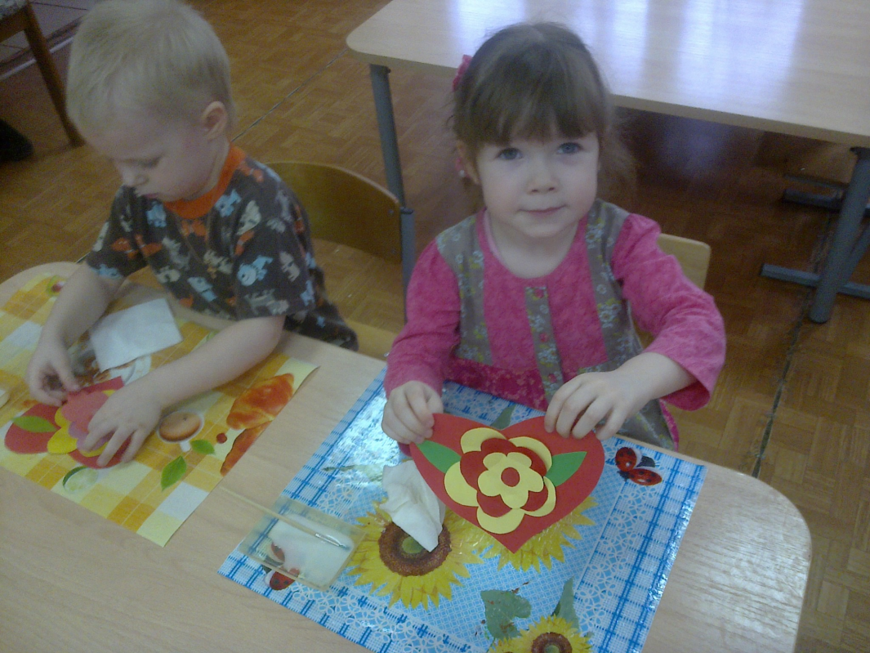

Составила воспитатель

высшей категории

Ильинская Татьяна

Александровна

Цель: создание условий для изготовления подарка для мамы
Задачи
1. Образовательные:
- учить составлять пышный цветок из заготовок разного цвета и размера;
- учить детей подбирать прилагательные к слову «мама».
- Развивающие:
- развивать чувство цвета, ритма, размера, пространства;
- закреплять умение располагать заготовку цветка на трафарете в указанном месте;
- совершенствовать навыки работы с клеем.
- Воспитательные:
- вызывать интерес к созданию красивого подарка для мамы в сотворчестве с воспитателем;
- воспитывать чувство заботы о маме, желание порадовать близкого человека.

Материально - техническое обеспечение: силуэты-трафареты сердечка, цветы-заготовки, листочки, вырезанные из цветной бумаги, клей в розетках, кисточки, салфетки, магнитофон, запись песни «Ах, какая мама» Ирины Пономаревой.
Методы и приемы:
- художественное слово;
- сюрпризный момент;
- коллективное рассматривание и обсуждение;
- вопросы к детям;
- игровые приемы.

Ход непосредственно образовательной деятельности.
Деятельность воспитателя | Деятельность детей
Воспитатель приносит в группу коробочку и показывает детям:  К нам сейчас весна пришла,  Что-то всем нам принесла.  Раз, два, три…  Вот коробка от весны.  Что же в ней? Скорей смотри … (цветочки разного цвета и размера)  - Дети, сколько лепестков у цветка? Посмотрите, чем отличаются цветы? Назовите какие цвета вы узнали. Вы все верно сказали, молодцы! Дети, поднимите руку те, кто из вас любит свою маму? Конечно, её любят все на свете. Ведь у мамы самые добрые и самые ласковые руки, которые все умеют.  - А что умеют делать мамины руки?  Дидактическое упражнение «Какая мама?»  - Дети, а мама у вас какая?  - Давайте закроем глаза и представим, что мы обнимем нежно свою маму. (Звучит песня о маме).  -Для наших мам мы подготовим красивые подарочки, которые сделаем сами. А для этого нам пригодятся разные цветы-заготовки из весенней коробочки. Пусть наши подарки сделают их счастливее и радостней. Пусть они чувствуют, ваше внимание, что вы их любите, заботитесь о них. Вот для наших мам мы с вами сделаем красивые подарки (воспитатель показывает силуэты сердечка). Давайте присядем.  Повторение с детьми техники выполнения аппликации. Примерные вопросы к детям:  - Какого размера сначала возьмете цветок?  - Какой цветочек будет в конце!  - Если будет много клея, что надо сделать?  - Вам надо взять 3 разных цветка-заготовки по размеру, 2 листика, 1 серединку. Можно приступать к выполнению.  В заключение проводится выставка детских работ.  - Кто выполнил свой подарок, приносите его на нашу выставку. Давайте полюбуемся нашим чудом! Какие разные, яркие у нас получились весенние подарочки. | Любопытство заставляет постепенно подойти к коробке всех детей группы.  Дети совместно с воспитателем раскладывают на столе и рассматривают цветы, вырезанные из цветной бумаги.  Несколько ответов детей.  - Они различаются размером и цветом.  - Могут готовить, обнять, пожалеть, приласкать.  –Мама - добрая, заботливая, нежная, ласковая, красивая, любимая.  Дети выходят на ковёр, двигаются в такт музыки, выполняя плавные движения.  Присаживаются на стулья.  Дети отвечают на вопросы педагога по последовательности выполнения аппликации (приложить большой цветок, к нему приклеить поменьше, затем самый маленький и серединку, снизу - листочки, затем приклеивать к фону, прижать, приклеивать по очереди, аккуратно и внимательно, пользуясь салфетками).  Дети приступают к аппликации( в группе есть дети, которые способны это сделать сами, необходимо дать возможность проявить инициативу, некоторым можно помочь).  В конце работы воспитатель и дети рассматривают получившиеся работы и вместе радуются.

